课程名称 数据结构 实验名称 线性表的实现和应用 实验日期 2019.2.26
班 级 计科1805 姓 名 吕思颖 学号 1033180511 仪器编号＿＿＿＿＿＿
实验报告要求 1.实验目的 2.实验要求 3.实验步骤 4.程序清单 5.运行情况 6.流程图 7.实验体会
实验目的：掌握线性表的链式储存结构的设计和基本操作的实现

实验内容：1、采用书上第 28 页定义的线性表链式存储结构，编程实现书中算法 2.8、算法 2.9、算法 2.10、算法
2.11，以及输出线性链表的算法。另外，编写主函数对所实现的算法进行测试。

2、采用线性表的链式存储结构，实现线性链表的合并操作：①设有线性链表 La 和 Lb，试设计算法将La 和 Lb 归并为新的线性链表 Lc；②设线性链表 La 和 Lb 中的数据元素为整数，且均已按值非递减有序排列，要求 Lc 中的数据元素也按值非递减有序排列。

程序清单：
1.
#include<stdio.h>
#include<malloc.h>
#include<stdlib.h>
#define TRUE 1
#define FALSE 0
#define OK 1
#define ERROR 0
#define OVERFLOW -2
typedef int Status;
typedef int ElemType;
typedef struct LNode
{
ElemType data;
struct LNode *next;
}LNode,*LinkList;

//从表尾到表头逆向创建n个元素的单链表
void CreateList_L(LinkList &L,int n)
{
LinkList p;
int i;
L=(LinkList)malloc(sizeof(LNode));
L->next=NULL;
for(i=n;i>0;--i)
{
p=(LinkList)malloc(sizeof(LNode));
scanf("%d",&p->data);
p->next=L->next;
L->next=p;
}
}
//输出单链表
Status OutputList_L(LinkList L)
{
LinkList p=L->next;
if(!p)return ERROR;
while(p!=NULL)
{
printf("%d ",p->data);
p=p->next;
}
printf("\n");
return OK;
}

Status GetElem_L(LinkList &L,int i,ElemType &e)
{
LinkList p;
int j;
p=L->next;
j=1;
while(p&&j<i)
{
p=p->next;
j++;
}
if(!p||j>i)return ERROR;
e=p->data;
return OK;
}

//向单链表中插入一个元素
Status ListInsert_L(LinkList &L,int i,ElemType e)
{
int j;
LinkList p,s;
p=L;
j=0;
while(p&&j<i-1)
{
p=p->next;
++j;
}
if(!p||j<i-1)return ERROR;
s=(LinkList)malloc(sizeof(LNode));
s->data=e;
s->next=p->next;
p->next=s;
return OK;
}

//从单链表中删除一个元素
Status ListDelete_L(LinkList &L,int i,ElemType &e)
{
int j;
LinkList p,q;
p=L;
j=0;
while(p->next&&j<i-1)
{
p=p->next;
++j;
}
if(!(p->next)||j<i-1)return ERROR;
q=p->next;
p->next=q->next;
e=q->data;
free(q);
return OK;
}

int main()
{
ElemType b,d,dd;
LinkList L;
printf("创建单链表，输入5个元素：\n");
CreateList_L(L,5);
printf("输出单链表所有元素！\n");
OutputList_L(L);
printf("输出单链表第2个位置元素到dd！\n");
GetElem_L(L,2,dd);
printf("dd=%d\n",dd);
printf("插入元素b:");
scanf("%d",&b);
printf("在单链表第4个位置插入到%d!\n",b);
ListInsert_L(L,4,b);
printf("输出插入操作后单链表所有元素！\n");
OutputList_L(L);
printf("删除单链表第3个位置的元素！\n");
ListDelete_L(L,3,d);
printf("输出删除操作后单链表所有元素！\n");
OutputList_L(L);
}

2.#include<stdio.h>
#include<malloc.h>
#include<stdlib.h>
#define TRUE 1
#define FALSE 0
#define OK 1
#define ERROR 0
#define OVERFLOW -2
typedef int Status;
typedef int ElemType;
typedef struct LNode
{
ElemType data;
struct LNode *next;
}LNode,*LinkList;

//从表尾到表头逆向创建n个元素的单链表
void CreateList_L(LinkList &L,int n)
{
LinkList p;
int i;
L=(LinkList)malloc(sizeof(LNode));
L->next=NULL;
for(i=n;i>0;--i)
{
p=(LinkList)malloc(sizeof(LNode));
scanf("%d",&p->data);
p->next=L->next;
L->next=p;
}
}
//输出单链表
Status OutputList_L(LinkList L)
{
LinkList p=L->next;
if(!p)return ERROR;
while(p!=NULL)
{
printf("%d ",p->data);
p=p->next;
}
printf("\n");
return OK;
}
//合并
void MergeList_L(LinkList &La,LinkList &Lb,LinkList &Lc)
{
LinkList pa;
LinkList pb;
LinkList pc;
pa=La->next;
pb=Lb->next;
Lc=pc=La;
while(pa&&pb){
if(pa->data<=pb->data){
pc->next=pa;
pc=pa;
pa=pa->next;
}
else{
pc->next=pb;
pc=pb;
pb=pb->next;
}
pc->next=pa?pa:pb; //插入剩余片段
free(Lb); //释放lb的头节点
}
}

main(){
LinkList La,Lb,Lc;
printf("创建La，输入5个元素：\n");
CreateList_L(La,5);
printf("输出La所有元素！\n");
OutputList_L(La);
printf("创建Lb，输入5个元素：\n");
CreateList_L(Lb,5);
printf("输出La所有元素！\n");
OutputList_L(Lb);
printf("合并La和Lb!\n");
MergeList_L(La,Lb,Lc);
printf("输出合并后的元素：\n");
OutputList_L(Lc);
}

运行情况：
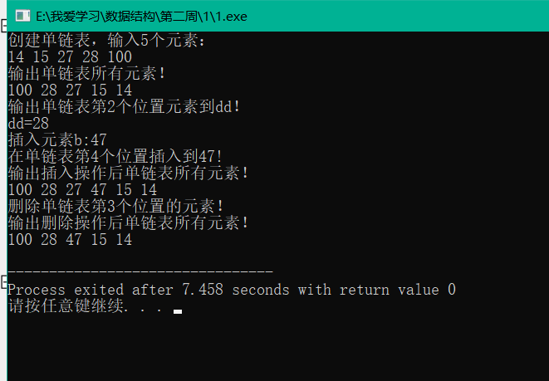

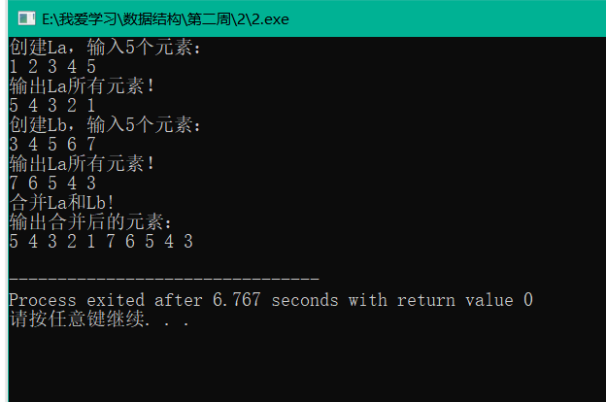

实验体会：思维不够好，继续努力
教师评价 | 优 |  | 良 |  | 中 |  | 及格 |  | 不及  格 |  | 教师签名 |  | 日期
江南大学物联网工程学院实验报告

